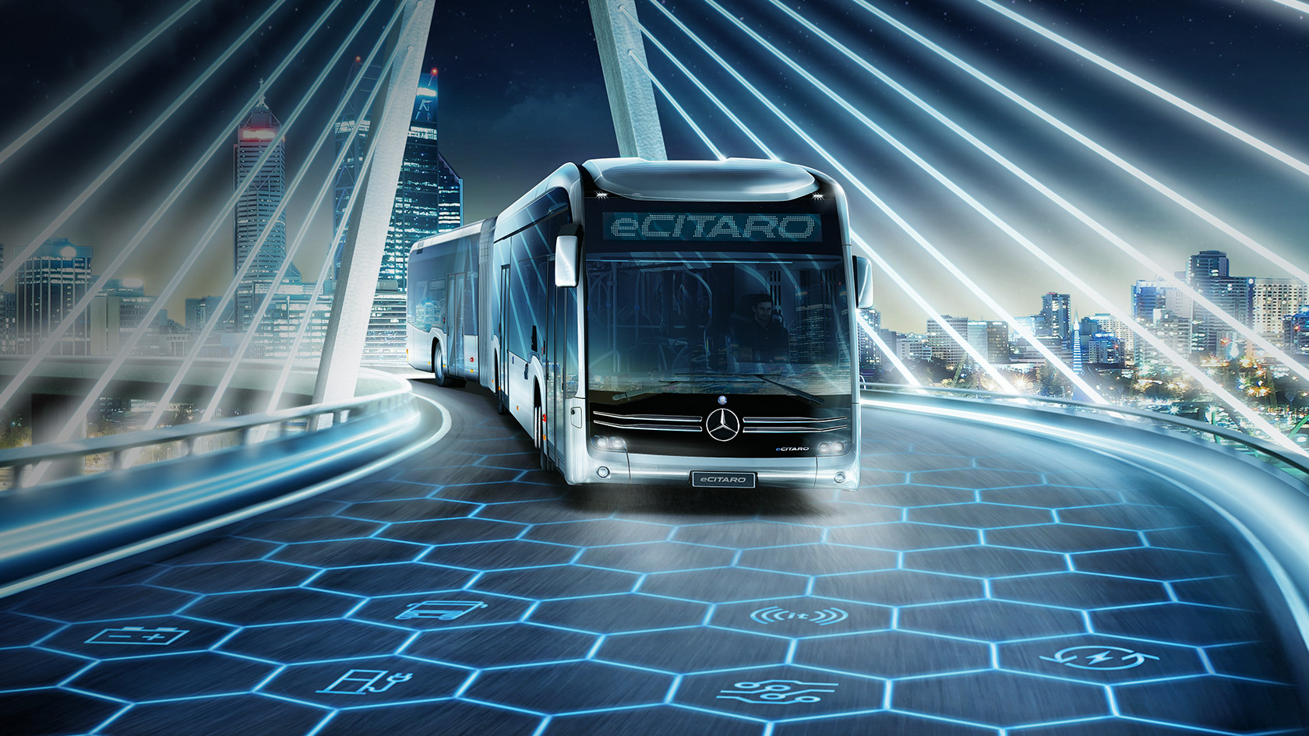

Informe sobre la solución al Datathon

Daniel Castaño Rodríguez

Universidad de Oviedo

# Introducción

El objetivo del presente *Datathon* es buscar una serie de parámetros para un autobús eléctrico buscando la mayor eficiencia desde los puntos de vista económico y medioambiental. Naturalmente, ambos objetivos son contrarios entre sí por lo que resulta necesario llegar a un cuidadoso equilibrio entre ellos. Para ello, se dispone de un simulador del funcionamiento de los autobuses que retorna los resultados para una configuración dada de forma transparente para el usuario.

# Método de resolución del problema

Primero se va a describir el enfoque seguido para abordar este reto, para después describir cómo se ha implementado la solución.

## Enfoque para abordar el problema

Para la resolución del desafío propuesto, se ha decidido enfocarlo como un problema de optimización multiobjetivo a resolver por algoritmos evolutivos. Concretamente, se aplicará un criterio de decisión *a posteriori*, es decir, se presentará una serie de soluciones no dominadas (una aproximación del frente Pareto), del que se escogerá de forma subjetiva aquella más equilibrada.

Para ello, se considerarán los parámetros de la configuración del autobús eléctrico como variables de decisión, codificándolas como un vector de enteros $x=\left(\text{charging_point_id}, \text{min}\text{_}\text{battery_charge}, \text{max}\text{_}\text{battery_charge}, \text{intial_capacity_kWh}\right)$, y se utilizará el simulador para evaluar las soluciones candidatas calculando las funciones objetivo a optimizar a partir de su salida. Formalmente, el problema que se tratará de resolver es:

$$\min{f_{1}}\left(x\right)= \text{consumption_cost}(x)+ \text{bus_cost}(x) \\ f_{2}\left(x\right)=\text{battery_degradation}(x) \\ s.t. \text{total_time_below_min_soc_s}(x)=0$$

Es decir, el primer objetivo a optimizar son los costes económicos de la energía consumida y de los autobuses, y el segundo será la degradación de la batería. También, se considera la restricción de que en ningún momento la batería de los autobuses debe estar por debajo del mínimo establecido.

Se consideró añadir otra función objetivo para el tiempo en el que es necesario un segundo autobús. Sin embargo, en todas las pruebas no había ningún resultado que precisase de un segundo autobús y que fuera más eficiente en el resto de objetivos. Resulta intuitivo que tener que añadir otro vehículo a la ruta no es una situación en absoluto deseable. Además, también se ha probado a considerar los costes del consumo y de los autobuses por separado. No obstante, se ha observado que varían casi a la par, pues si aumentaba la degradación de la batería disminuían ambos costes, y si disminuía la degradación, entonces ambos costes subían.

El algoritmo de optimización que mejores resultados ha dado ha sido *SMS-EMOA*. Se trata de un algoritmo evolutivo multiobjetivo que utiliza el hipervolumen además de la ordenación no dominada para realizar la selección de individuos; y que además busca un conjunto de soluciones bien distribuido.

## Detalles técnicos

La implementación del código que se va a proceder a explicar se encuentra íntegramente en el archivo optimizer.py. Este programa se sirve de la librería pymoo para la codificación y resolución del problema. Primero, se han definido los límites del espacio de búsqueda de los valores de los parámetros según lo estipulado en los archivos bus.json y charging_points.json. También se definen el resto de parámetros del simulador.

A continuación, se ha definido una clase que describe el problema. Esta clase hereda de pymoo.core.problem.ElementwiseProblem, que sirve para definir un problema en el que las soluciones de evalúan de una en una, ya que el simulador no es capaz de evaluar varias soluciones a la vez. El constructor se encarga de crear el objeto problema con los límites del espacio de búsqueda, el número de objetivos y los tipos de las variables (todas enteras). En el método _evaluate() es donde se encuentra toda la lógica necesaria para evaluar una solución. Para ello, crear un modelo con los valores de la solución que se está evaluando y se obtienen los resultados de la simulación para calcular los valores de las funciones objetivo.

Para tratar las restricciones, se ha optado por penalizar las funciones objetivo sumándoles el número de segundos que la batería ha estado por debajo del mínimo establecido multiplicado por ${10}^{20}$. De esta forma, toda solución no factible tendrá una puntuación peor que cualquier solución factible, favoreciendo así su eliminación.

El siguiente paso es crear un objeto problema y otro objeto del algoritmo *SMS-EMOA*, para llamar luego a la función minimize() que ejecutará el algoritmo genético. La población inicial será generada con IntegerRandomSampling, y *Simulated Binary Crossover* (SBX) *Polinomial Mutation* (PM) como operadores de cruce y mutación, respectivamente, todos ellos con sus parámetros por defecto. No obstante, de los operadores de cruce y mutación ha sido necesario crear unas versiones adaptadas de ellos, pues los que vienen por defecto pueden devolver número flotantes o fuera del espacio de búsqueda.

Al final del archivo se encuentra código para mostrar las soluciones y un par de visualizaciones.

# Solución propuesta y análisis

El siguiente paso es obtener los resultados y realizar un análisis de estos. Los resultados del simulador para todas las configuraciones descritas en esta sección están recogidos en un archivo de *Excel* denominado resultados.xlsx, además de mostrarse también en la Tabla 1.

## Resultados del simulador

El algoritmo genético ha sido ejecutado durante 50 generaciones con un tamaño de población de 50 individuos a un día vista. Todas las soluciones, junto a sus correspondientes valores en las funciones objetivo, han sido guardadas de forma manual en el archivo soluciones.csv. En la Figura 1 se puede observar la convergencia del algoritmo para ambas funciones a lo largo de las generaciones. Nótese cómo cuando un objetivo mejora, el otro necesariamente empeora, y viceversa.

La aproximación del frente Pareto se puede visualizar en la Figura 2, donde se aprecian claramente los compromisos que hay entre los dos objetivos. Llegados a este punto, sería el responsable de la decisión quien tendría la última palabra a la hora de seleccionar la solución final en función de sus preferencias. Sin embargo, dado que para este *datathon* es obligatorio proponer una única configuración, se ha optado por aquella que a simple vista es la más equilibrada. Esta es la solución número 28[1], es decir, el punto de recarga 3, una batería de 645 kWh y un rango entre 10% y 69%.

Los resultados del simulador para esta configuración se muestran en la segunda fila de la Tabla 1. Comparándolos con los de la configuración que venía con el código, que se muestra en la primera fila, se ha logrado reducir tanto el consumo eléctrico como la degradación de la batería, a expensas de un ligero aumento en el coste del autobús, pero precisando de un único vehículo en vez de dos. La mejoría no es excesiva pero cumple con la estricta restricción de que en ningún momento la batería sea menor que el mínimo establecido.

## Comparativa de vehículos

Se han comparado estos resultados con los del vehículo eléctrico, que se muestran en la tercera fila de la Tabla 1. No obstante, hay que tener en cuenta que a la hora de comparar las emisiones contaminantes, los vehículos eléctricos no tienen emisiones por sí mismos, sino que estas las generan la centrales que producen la energía, por lo que hay que añadirlas en función del *mix* de generación eléctrica.

Por tanto, los valores de las emisiones de los vehículos eléctricos han sido añadidos manualmente a la Tabla 1, destacándolos en negrita. Para ello, se ha multiplicado el valor del consumo energético por el número de gramos por kWh de cada contaminante, teniendo en cuenta que por cada kWh se emiten 0.5 g de NOx, 0.1 g de CO, 0.05 g de HC, 0.02 h de PM y 250 g de CO2.

Como se aprecia, los autobuses eléctricos reducen drásticamente las emisiones de CO y HC, ligeramente las de NOx y CO2, pero a expensas más gramos de PM.

## Coste comparado

Finalmente, se han obtenidos los resultados para ambos tipos de vehículos a un año vista. Los resultados, que se muestran en las dos últimas filas de la Tabla 1, en general siguen la misma línea que la comparativa anterior. Además, hay alrededor de 80s en los que la batería se encuentra por debajo del mínimo establecido. No obstante, desde la perspectiva de un año esta cifra es absolutamente despreciable. También, se puede observar que la degradación de la batería es de aproximadamente un 7.048%.

No obstante, un aspecto que llama bastante la atención es que por algún motivo al extrapolar la solución que ha dado buenos resultados para un día vista a un escenario donde el horizonte es un año, no sólo se precisa de un segundo vehículo, sino que el autobús principal se encuentra casi la mitad del tiempo no disponible.

A continuación, se procede a comparar los costes de ambos tipos de vehículo. Para ello, se ha observado a partir del nombre de la ruta y un mapa interactivo que se encuentra entre el código fuente que la ruta a optimizar es la línea D2 – Parque Principado – HUCA – Facultades de los autobuses urbanos de Oviedo (TUA). Por tanto, un detalle importante es que esta línea está operada en prácticamente su totalidad por vehículos articulados.

Para el cálculo del coste del vehículo de combustión, teniendo en cuenta que el modelo habitual que utiliza TUA es un *Mercedes-Benz Citaro G*, cuyo precio ronda los 300.000€, a los que hay que sumarles 16.309,18€ resultantes de multiplicar los 11.904,51L de gasolina por 1,37€/L, lo que deja un total de 316.309,18€.

En el caso de los vehículos eléctricos, donde se apuesta por el *Mercedes-Benz eCitaro G*, modelo que ilustra la portada de este informe, hay que tener en cuenta que sumado los costes del consumo y de los autobuses y las baterías queda un total de 14.894.336€, lo que es una cifra inusualmente grande, cuya causa se especula que puede estar relacionada con la enorme cantidad de tiempo en el que es necesario un segundo autobús. De hecho, se ha probado también a ejecutar la configuración por defecto a un año vista y el gasto relacionado con la energía también se dispara. No tiene ninguna clase de sentido que sea una cifra tan elevada teniendo en cuenta que la subvención que da el Ayuntamiento de Oviedo a TUA por sus servicios es de 10,8 millones de euros.

De todas formas está claro que los gastos de los autobuses eléctricos son claramente superiores, pero reduciendo drásticamente algunos tipos de emisiones (aunque no otros).

No obstante, cabe desatacar que la batería sólo se ha degradado alrededor de un 7%. Por tanto, el autobús todavía no ha sido amortizado. De hecho, tardará en ser amortizado alrededor de tres años y medio, que no es una cifra depreciable teniendo en cuenta que TUA está comprometida con renovar sus vehículos en menos de 8 años.

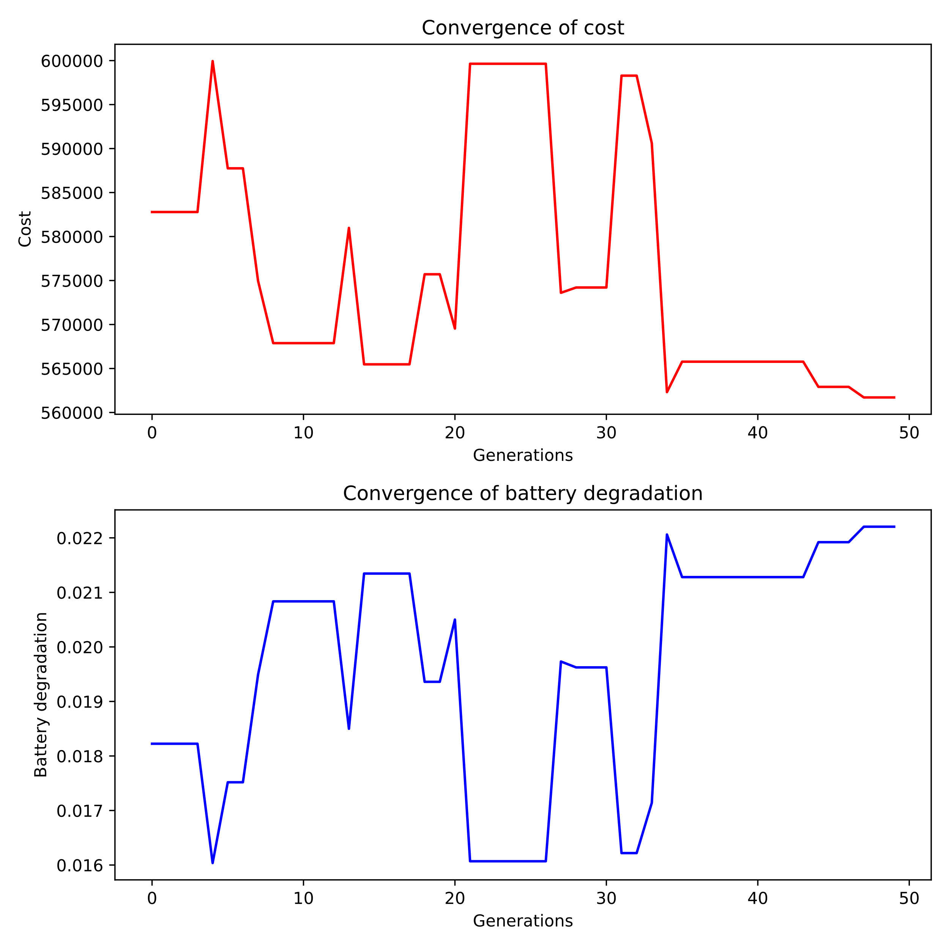

Tabla 1: Resultados para las configuraciones descritas en el informe. Las emisiones de los vehículos eléctricos están en negrita pues ha sido necesario añadirlas manualmente, pues el simulador las pone a cero.

Figura 1: Convergencia del algoritmo genético para los dos objetivos.

Figura 2: Gráfico interactivo con la aproximación del Frente Pareto, mostrando la solución seleccionada.

1. En el gráfico de la Figura 2 las soluciones empiezan a contar desde 0. En el archivo CSV empiezan a contar desde 1, pero como la primera línea son los nombres de las variables, la solución seleccionada se encuentra en la línea 28 del fichero.